ПРАКТИЧЕСКОЕ ЗАНЯТИЕ №13(т)

**Создание отчетов в программе «1С:Предприятие»**

Настало время, чтобы познакомиться с одним важным инструментом платформы «1С:Предприятие» – *системой компоновки данных*.

Любой отчет, как правило, подразумевает получение сложной выборки данных, сгруппированных и отсортированных определенным образом. *Система компоновки данных* представляет собой мощный и гибкий механизм, позволяющий выполнить все необходимые действия – от получения данных из различных источников до представления этих данных в виде, удобном для пользователя.

Чаще всего исходные данные, необходимые для отчета, находятся в базе данных. Для того чтобы указать системе компоновки данных, какая информация и откуда должна быть получена, используется *язык запросов* системы «1С:Предприятие».

На этапе разработки отчета можно задать стандартные настройки отчета для того, чтобы пользователь мог сразу же запустить отчет на выполнение. В то же время пользователь может самостоятельно изменить настройки отчета и выполнить его. При этом *система компоновки данных* сгенерирует другой запрос и другим образом представит конечные данные – в соответствии с новыми настройками, заданными пользователем.

**Теория: способы доступа к данным**

Система «1С:Предприятие» поддерживает два способа доступа к данным, хранящимся в базе данных:

* объектный (для чтения и записи);
* табличный (для чтения).

*Объектный способ* доступа к данным реализован посредством использования объектов встроенного языка.

Важной особенностью объектного способа доступа к данным является то, что, обращаясь к какому-либо объекту встроенного языка, мы обращаемся к некоторой совокупности данных, находящихся в базе данных, как к единому целому.

Например, объект **ДокументОбъект.ОказаниеУслуги** будет содержать значения всех реквизитов документа Оказание услуги и всех его табличных частей.

Объектная техника обеспечивает сохранение целостности объектов, кеширование объектов, вызов соответствующих обработчиков событий и т. д.

*Табличный доступ* к данным в «1С:Предприятии» реализован с помощью запросов к базе данных, которые составляются на *языке запросов*.

В этой технике разработчик получает возможность оперировать отдельными полями таблиц базы данных, в которых хранятся те или иные данные. Табличная техника предназначена для получения информации из базы данных по некоторым условиям (отбор, группировка, сортировка, объединение нескольких выборок, расчет итогов и т. д.).

Табличная техника оптимизирована для обработки больших объемов информации, расположенной в базе данных, и получения данных, отвечающих заданным критериям.

**Работа с запросами**

Для работы с запросами используется объект встроенного **языка Запрос**. Он позволяет получать информацию, хранящуюся в полях базы данных, в виде выборки, сформированной по заданным правилам.

**Источники данных запросов**

Исходную информацию запрос получает из набора таблиц. Эти таблицы представляют разработчику данные реальных таблиц базы данных в удобном для анализа виде. Все таблицы, которыми оперирует язык запросов, можно разделить на две большие группы: *реальные таблицы* и *виртуальные таблицы*.

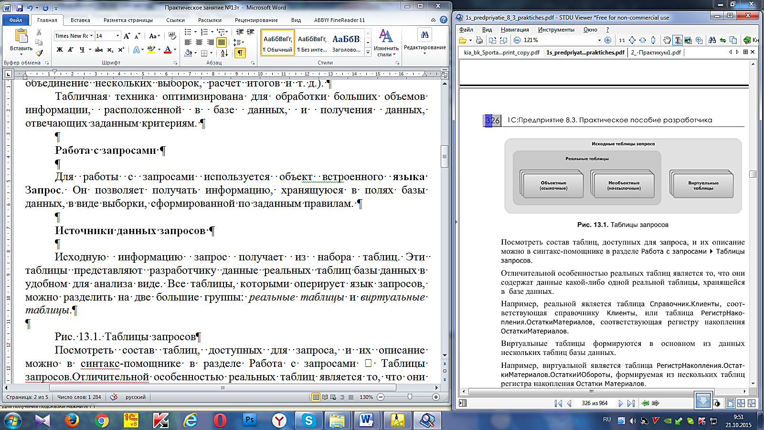

Рис. 1. Таблицы запросов

Посмотреть состав таблиц, доступных для запроса, и их описание можно в синтакс-помощнике в разделе **Работа с запросами** → **Таблицы запросов**.

Отличительной особенностью *реальных таблиц* является то, что они содержат данные какой-либо одной реальной таблицы, хранящейся в базе данных.

Например, реальной является таблица **Справочник.Клиенты**, соответствующая справочнику **Клиенты**, или таблица **РегистрНакопления.ОстаткиМатериалов**, соответствующая регистру накопления **ОстаткиМатериалов**.

*Виртуальные таблицы* формируются в основном из данных нескольких таблиц базы данных.

Например, виртуальной является таблица **РегистрНакопления.ОстаткиМатериалов.ОстаткиИОбороты**, формируемая из нескольких таблиц регистра накопления **Остатки Материалов**.

Иногда виртуальные таблицы могут формироваться и из одной реальной таблицы (например, виртуальная таблица **Цены.СрезПоследних** формируется на основе таблицы регистра сведений **Цены**).

Однако общим для всех *виртуальных таблиц* является то, что им можно задать ряд параметров, определяющих, какие данные будут включены в эти виртуальные таблицы. Набор таких параметров может быть различным для разных виртуальных таблиц и определяется данными, хранящимися в исходных таблицах базы данных.

*Реальные таблицы* подразделяются на *объектные* (ссылочные) и *необъектные* (нессылочные).В *объектных* (ссылочных) таблицах представлена информация ссылочных типов данных (справочники, документы, планы видов характеристик и т. д.). А в необъектных (нессылочных) – всех остальных типов данных (константы, регистры и т. д.).

Отличительной особенностью *объектных* (ссылочных) таблиц является то, что они включают в себя поле **Ссылка**, содержащее ссылку на текущую запись. Кроме этого, для таких таблиц возможно получение пользовательского представления объекта. Эти таблицы могут быть *иерархическими*, и поля таких таблиц могут содержать вложенные таблицы (табличные части).

**Язык запросов**

Алгоритм, по которому данные будут выбраны из исходных таблиц запроса, описывается на специальном языке – *языке запросов*.

Текст запроса может состоять из нескольких частей:

* описание запроса,
* объединение запросов,
* упорядочивание результатов,
* автоупорядочивание,
* описание итогов.

Обязательной частью запроса является только первая – описание запроса. Все остальные присутствуют по необходимости.

*Описание запроса* определяет источники данных, поля выборки, группировки и т. д.

*Объединение запросов* определяет, как будут объединены результаты выполнения нескольких запросов.

*Упорядочивание результатов* определяет условия упорядочивания строк результата запроса.

*Автоупорядочивание* позволяет включить режим автоматического упорядочивания строк результата запроса.

*Описание итогов* определяет, какие итоги необходимо рассчитывать в запросе и каким образом группировать результат.

Следует заметить, что в случае, когда язык запросов используется для описания источников данных в системе компоновки данных, секция описания итогов языка запросов не используется. Это связано с тем, что система компоновки данных самостоятельно рассчитывает итоги на основании тех настроек, которые сделаны разработчиком или пользователем.

Применение различных синтаксических конструкций языка запросов подробно описано во встроенной справке в режиме Конфигуратор:

**Справка → Содержание справки → 1С:Предприятие → Встроенный язык → Работа с запросами**, а также в документации «1С:Предприятие 8.3. Руководство разработчика».

**Система компоновки данных**

*Система компоновки данных* предназначена для создания произвольных отчетов в системе «1С:Предприятие» и состоит из нескольких основных частей.

Исходные данные для компоновки отчета содержит в себе *схема компоновки данных*. Это наборы данных и методы работы с ними.

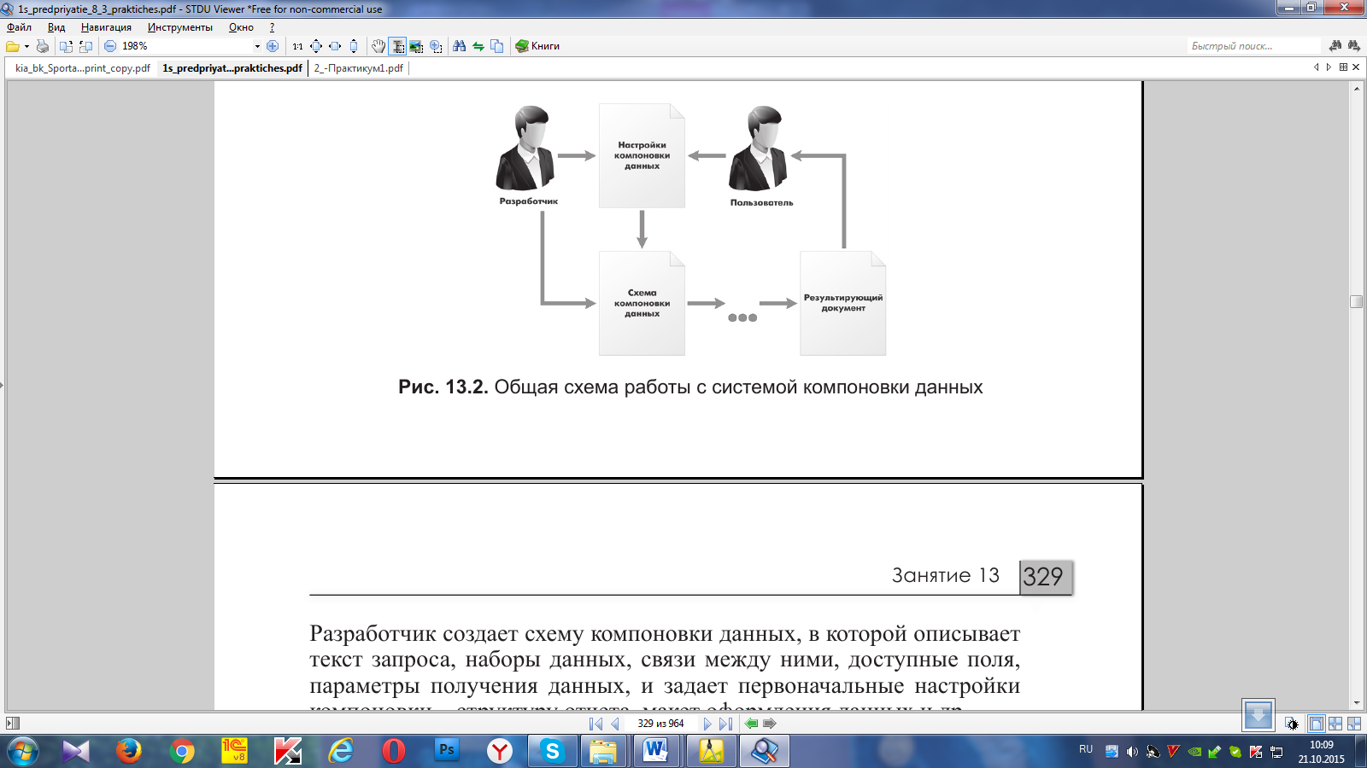

Рис. 2. Общая схема работы с системой компоновки данных

Разработчик создает схему компоновки данных, в которой описывает текст запроса, наборы данных, связи между ними, доступные поля, параметры получения данных, и задает первоначальные настройки компоновки – структуру отчета, макет оформления данных и др.

Например, схема компоновки может содержать следующий набор данных (рис.3).

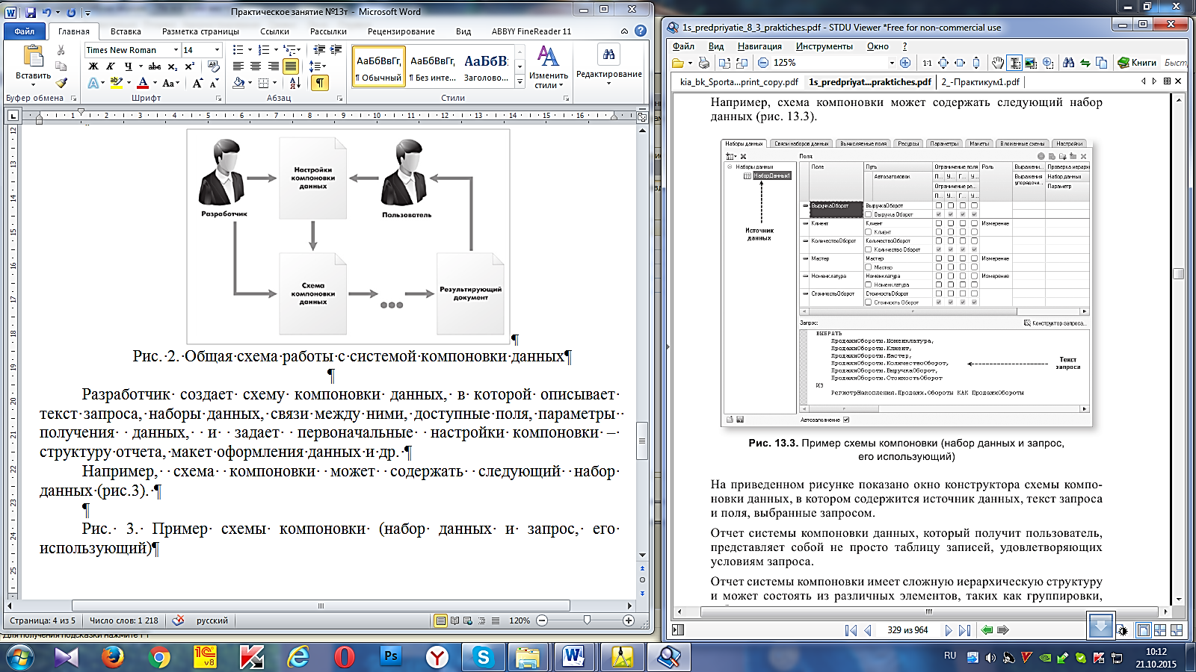

Рис. 3. Пример схемы компоновки (набор данных и запрос, его использующий)

На приведенном рисунке показано окно конструктора схемы компоновки данных, в котором содержится источник данных, текст запроса и поля, выбранные запросом.

Отчет системы компоновки данных, который получит пользователь, представляет собой не просто таблицу записей, удовлетворяющих условиям запроса.

Отчет системы компоновки имеет сложную иерархическую структуру и может состоять из различных элементов, таких как группировки, таблицы и диаграммы.

При этом пользователь может изменить существующую структуру отчета или вообще создать совершенно новую структуру отчета. Может настроить необходимый ему отбор, оформление элементов структуры отчета, получить расшифровку по каждому элементу и т. д. Например, может быть задана такая структура отчета, состоящая из одной таблицы и одной диаграммы (рис. 4).

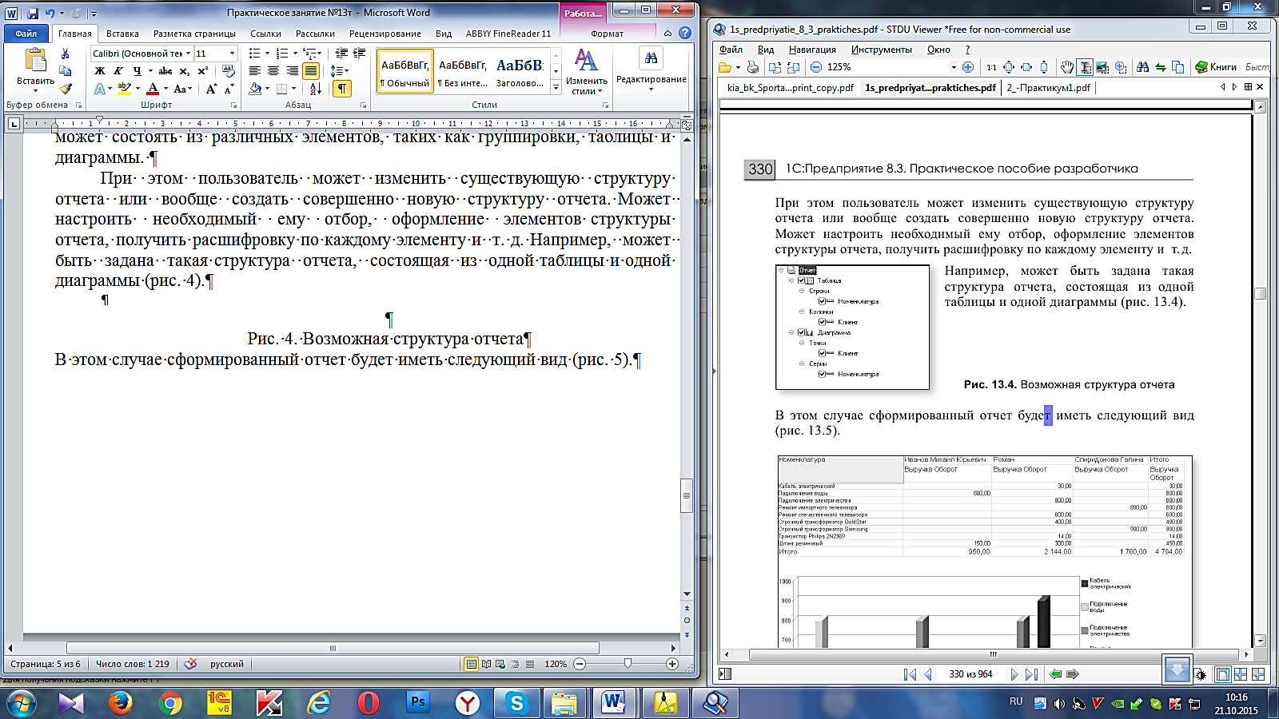

Рис. 4. Возможная структура отчета

В этом случае сформированный отчет будет иметь следующий вид (рис. 5).

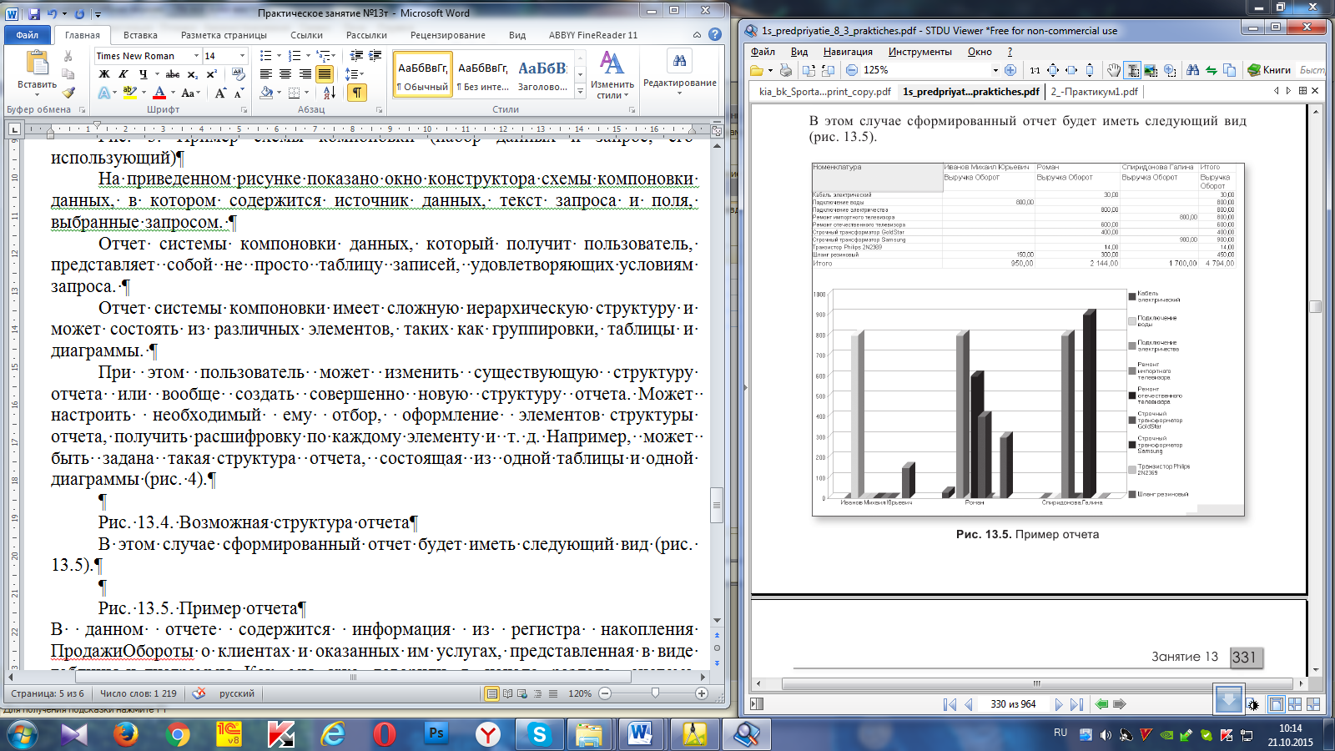

Рис.5. Пример отчета

В данном отчете содержится информация из регистра накопления **ПродажиОбороты** о клиентах и оказанных им услугах, представленная в виде таблицы и диаграммы.

*Система компоновки данных* представляет собой совокупность нескольких объектов. При формировании и исполнении отчета происходит последовательная передача данных от одного объекта системы компоновки данных к другому, до получения конечного результата – документа, показанного пользователю.

Алгоритм взаимодействия этих объектов выглядит следующим образом:

* Разработчик создает *схему компоновки данных и настройки по умолчанию*. В общем случае на основе одной схемы компоновки данных может быть создано большое количество различных отчетов. Настройки компоновки данных, создаваемые разработчиком или изменяемые пользователем, определяют, какой именно отчет будет получен в конкретном случае.
* На основе схемы компоновки и имеющихся настроек *компоновщик макета создает макет*. Это этап подготовки к исполнению отчета. Макет компоновки данных является уже готовым заданием для выполнения процессором компоновки. Он содержит необходимые запросы, макеты областей отчета и др.
* *Процессор компоновки* данных выбирает данные из информационной базы согласно макету компоновки, агрегирует и оформляет эти данные.
* *Результат компоновки* обрабатывается *процессором вывода*, и в итоге пользователь получает результирующий табличный документ.

Эту последовательность работы можно представить в виде следующей схемы (рис. 6).

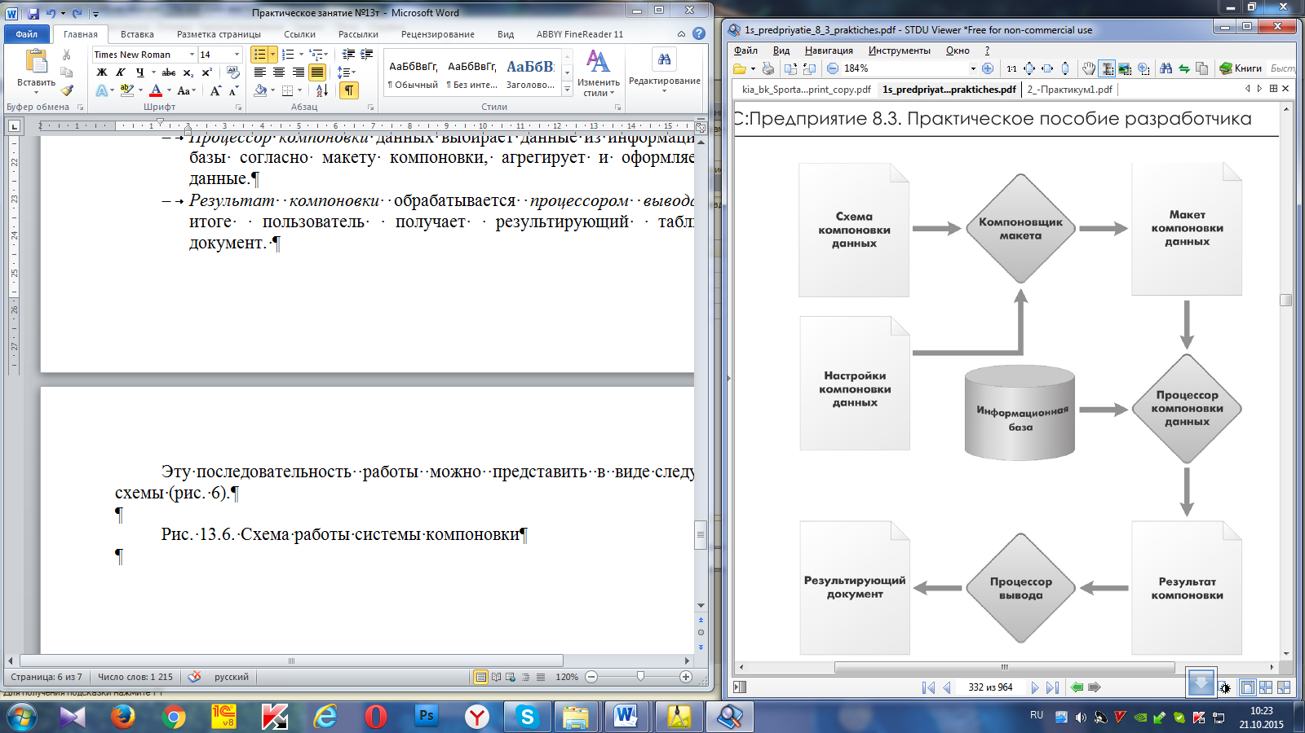

Рис. 6. Схема работы системы компоновки